食物中毒应急要点
食物中毒通常指吃了含有有毒物质或变质的肉类、水产品、蔬菜、植物或化学品后，感觉肠胃不舒服，出现恶心、呕吐、腹痛、腹泻等症状，共同进餐的人常常出现相同的症状。可分为细菌性食物中毒、真菌性食物中毒、化学性食物中毒。

应急要点
- 出现食物中毒症状或者误食化学品时，应及时用筷子或手指伸向喉咙深处刺激咽后壁、舌根进行催吐。在中毒者意识不清时，需由他人帮助催吐，并及时就医。
- 了解与病人一同进餐的人有无异常，并告知医生。向所在地卫生防疫部门反映情况。

专家提示
- 不吃不新鲜或有异味的食物。
- 不要自行采摘蘑菇、鲜黄花或不认识的植物食用。
- 扁豆一定要炒熟后再吃，不吃发芽的土豆。
- 从正规渠道购买食用盐、水产品及肉类食品。
- 生熟食物要分开存放，水产平及肉类食品应做熟后再吃。
- 不要用饮料瓶盛装化学品，存在化学品的瓶子应有明显标志，并存放隐蔽处，以免而儿童辨别不清而饮用。
- 发生食物中毒后应尽可能留取食物样本，或者保留呕吐物和排泄物，供化验用。
- 抢救食物中毒病人，时间是最宝贵的。化学性食物中毒和有毒的动植物毒素中毒，自进食到发病是以分钟计算的；生物性食物中毒是以小时计算的。必须立即送往医院抢救，不能自行乱服药。
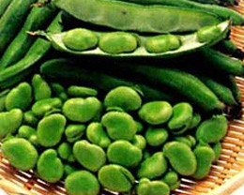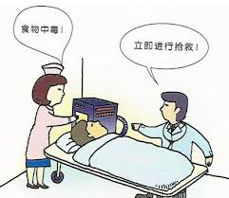

报警求助电话：120、999

